В регионе увеличат производство тепличных овощей

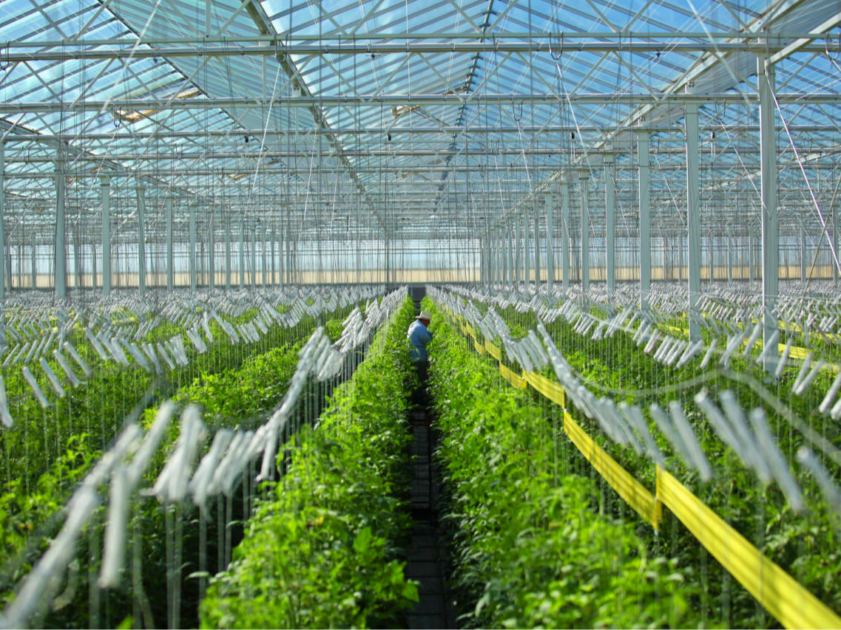
В соответствии с Указом Президента Российской Федерации от 21.12.2017 №618, одной из отраслей, входящих в план мероприятий по развитию конкуренции, является агропромышленный кодекс.
Целями (ожидаемыми результатами) развития конкуренции в сфере агропромышленного комплекса являются: повышение уровня товарности основных видов сельскохозяйственной продукции, расширение географии поставок и номенклатуры сельскохозяйственных товаров, реализуемых на организованных торгах, снижение зависимости внутреннего рынка от иностранного селекционного и генетического материалов и связанных с ними агротехнологических решений.
Новый инвестиционный проект по расширению комплекса для выращивания тепличных культур в «Растениеводческом хозяйстве Родина» станет опытным участком для развития отечественного семеноводства и может быть тиражирован для производства овощей в северных регионах России.
Об основных параметрах нового проекта рассказал руководитель сельхозпредприятия Владимир Власов. Он отметил, что компания намерена расширить мощности уже работающего тепличного комплекса в Иванове на ул. Парижской Коммуны, который более восьми лет производит востребованную продукцию – огурцы, помидоры, зеленные культуры. В новой теплице площадью 1,5 тыс. кв. метров, с использованием LED-освещения организуют круглогодичное выращивание овощей с урожайностью, не уступающей зарубежным аналогам. Кроме того, как сообщил Владимир Власов, «Растениеводческое хозяйство Родина» работает с отечественными производителями семян, которые на базе этого сельхозпредприятия организуют специальный научно-исследовательский участок для получения семян для теплиц нового вида. Также Владимир Власов обратил внимание, что новый проект рассчитан на реализацию в северных регионах России, и этот опыт может быть тиражирован.
Размер инвестиций составит 65 млн рублей, будет создано 6 рабочих мест в сфере АПК. Компания намерена завершить работы в 2022 году.

